
本科毕业论文（设计）

题 目： | 基于Unity的飞行射击游戏设计与实现
系 别： | 【请填写系别】
专 业： | 【请填写专业】
学 号： | 【请填写学号】
姓 名： | 【请填写姓名】
指导老师： | 【请填写指导老师】
论文类型： | 毕业设计
时 间： | 【请填写时间】
基于Unity的飞行射击游戏设计与实现
摘 要
飞行射击游戏需要在持续生成弹幕、即时碰撞反馈和多界面切换的同时保持操作连贯性。本文以一个可运行的 Unity 项目为对象，围绕玩法流程、动态难度、Boss 弹幕、对象复用、计分排行和界面适配开展设计与实现。项目采用 Unity 2022.3.62f2c1 与 C#，使用 NGUI 构建交互界面，通过 XML 完成配置与排行榜持久化，并以组件化方式组织游戏流程、难度控制、对象池、计分和音效等通用系统。系统包含 BeginScene 与 GameScene 两个构建场景，支持五架战机、简单/普通/困难三档难度、普通阶段与 Boss 阶段循环、四类 Boss 攻击模式、护盾与战机专属技能、综合计分、最多二十条排行榜记录、音乐与音效设置以及多宽高比安全区域适配。对象池对弹幕和特效的创建、复用与回收进行统一管理；威胁等级按照生存时间和已完成 Boss 轮次增长，计分则综合生存、主动清弹、Boss 奖励与难度系数。验证采用 Unity Test Framework 的 EditMode 自动化测试、运行工作流验收、对象池 Editor 微基准和固定随机种子平衡模型。最终综合测试报告记录 56 个用例全部通过，独立运行工作流验收记录 5 个场景全部通过。对象池微基准显示，在 500、1000 和 2000 次请求规模下，预热后的池化路径均减少了耗时和托管内存峰值增量。平衡模型覆盖五架战机与三档难度的十五种组合，每种组合 400 次，共 6000 次；其结果用于比较相对难度趋势，不替代真人试玩或真实帧率测试。研究结果表明，该项目已经形成从选择、战斗、暂停、结算到排行榜写入的完整闭环，并具备可维护、可测试和可扩展的代码结构。

关键词：Unity；飞行射击游戏；动态难度；对象池；自动化测试

Design and Implementation of a Flight Shooting Game Based on Unity
Abstract
A flight shooting game must preserve responsive interaction while continuously producing projectiles, resolving collisions, and switching among multiple interface states. This thesis presents the design and implementation of a working Unity project with emphasis on game-flow orchestration, dynamic difficulty, boss bullet patterns, object reuse, scoring and ranking, and aspect-ratio-aware user interfaces. The project is developed with Unity 2022.3.62f2c1 and C#. NGUI is used for interaction views, XML is used for configuration and ranking persistence, and component-oriented managers coordinate game flow, difficulty scaling, pooling, scoring, and audio feedback. The build contains two scenes, five selectable aircraft, three difficulty levels, recurring normal and boss phases, four boss attack patterns, defensive and aircraft-specific skills, composite scoring, a twenty-entry ranking list, audio settings, and safe-area-aware UI adaptation. Verification combines Unity EditMode tests, runtime workflow acceptance, an Editor microbenchmark for object pooling, and a deterministic balance model. The final comprehensive report records 56 of 56 passing tests, while the independent workflow suite records 5 of 5 passing scenarios. The deterministic model covers 6,000 simulations across fifteen aircraft-difficulty combinations; it is used to compare trends rather than to claim real-player behavior or rendering performance. The results demonstrate a complete playable loop and a codebase that is maintainable, testable, and extensible.

Key words: Unity; flight shooting game; dynamic difficulty; object pool; automated testing

目 录
1 绪论 1
1.1 研究背景及目的 1
1.2 国内外相关技术现状 1
1.3 研究内容与方法 2
1.4 论文结构与主要工作 3
2 相关技术与开发环境 3
2.1 Unity 引擎与组件模型 3
2.2 C# 与面向对象设计 4
2.3 NGUI 界面技术 4
2.4 XML 数据持久化 4
2.5 自动化测试技术 5
2.6 开发环境 5
3 系统需求分析 5
3.1 可行性分析 5
3.2 功能需求 6
3.3 非功能需求 7
3.4 业务流程与边界条件 8
4 系统总体设计 9
4.1 设计目标与原则 9
4.2 总体架构 9
4.3 模块划分 10
4.4 场景组织与状态设计 11
4.5 数据设计 12
4.6 核心类关系 13
5 系统详细设计与实现 13
5.1 数据加载与初始化 13
5.2 玩家控制、生命与技能 14
5.3 普通弹幕生成与运动 15
5.4 Boss 行为与动态难度 16
5.5 碰撞、伤害与结束 17
5.6 对象池设计与实现 17
5.7 综合计分系统 19
5.8 排行榜与 XML 持久化 19
5.9 游戏界面、设置与多分辨率适配 20
6 系统测试与结果分析 24
6.1 测试环境与方法 24
6.2 功能与结构测试 24
6.3 运行工作流验收 25
6.4 对象池微基准 26
6.5 固定种子平衡模型 27
6.6 测试结果分析 28
7 总结与展望 29
7.1 工作总结 29
7.2 不足与改进方向 29
参考文献 30
致 谢 31

1 绪论

1.1 研究背景及目的
数字游戏是实时交互、视听反馈与软件工程技术的综合载体。飞行射击类游戏的核心规则容易理解，但实现过程中同时涉及输入响应、弹幕生成、碰撞检测、状态切换、资源管理和界面布局。随着生存时间增长，画面中的对象数量和状态组合迅速增加，若仍采用分散脚本和频繁实例化方式，容易出现逻辑耦合、回收不一致和测试困难等问题。因此，以小型完整项目研究组件组织、数据驱动和自动化验证，具有明确的工程实践价值。
本文目标不是复刻某一商业作品，而是在现有 Unity 项目基础上形成可追溯的设计说明：一方面实现从主菜单、战机选择、难度选择到战斗、暂停、结算和排行写入的完整流程；另一方面将 Boss 阶段、动态威胁、对象池和计分等高变化逻辑拆分为可独立测试的组件，并通过真实测试报告验证关键约束。
从玩家体验角度看，飞行射击游戏的主要矛盾是持续压力与可操作空间之间的平衡。弹幕密度过低会使战斗缺乏变化，密度增长过快又会造成不可理解的失败。系统需要让难度变化能够被玩家感知，同时保证护盾、技能、主动清弹和战机差异确实提供决策空间。因此，设计不仅要描述功能是否存在，还要说明参数如何共同作用、状态如何切换以及失败后如何形成可复盘的成绩反馈。
从软件工程角度看，本课题具有规模适中、反馈链完整和可量化规则较多的特点。输入、流程、弹幕、碰撞、计分、存档和界面均可在同一项目中形成端到端链路；对象池复用次数、状态转换、最终得分和测试通过数又能够作为客观证据。以此为对象开展毕业设计，可以把需求、设计、实现和验证四个环节连接起来，避免论文仅停留在界面展示或代码罗列层面。

1.2 国内外相关技术现状

1.2.1 游戏引擎与组件化开发
成熟游戏引擎已经把渲染、场景、输入、物理和资源加载等通用能力封装为可复用基础设施。Unity 的组件模型允许开发者把行为附着在 GameObject 上，并通过 MonoBehaviour 生命周期接收初始化与逐帧更新回调[1-3]。在此基础上，游戏逻辑研究逐渐从单一功能实现转向模块边界、数据配置、运行期对象管理和可重复验证。对象池模式通过复用短生命周期对象减少重复创建与销毁，是弹幕、粒子和音效实例管理中的常见方案[4,10]。
在国内中小型游戏项目和课程设计中，Unity 常用于快速构建可交互原型，开发重点通常集中于角色控制、碰撞反馈和界面流程。随着项目复杂度增加，仅依赖场景拖拽和脚本间直接引用会导致初始化顺序不清、规则分散和回归困难。因此，近年来的工程实践更强调以管理器或服务对象集中处理跨场景数据，以配置文件承载数值，以接口和事件降低具体组件之间的直接依赖。本文采用的流程管理、对象池和数据管理正是针对这些问题进行的工程化组织。

1.2.2 弹幕生成与难度控制
在飞行射击与弹幕类项目中，难度通常由弹速、发射间隔、弹量、行为阶段和玩家容错共同决定。若只调整单一参数，容易造成局部突变；若将静态难度、关卡阶段和动态威胁叠加，则可形成更平滑的压力曲线。本项目通过三档基础难度、四个时间阶段和基于生存时间/Boss 轮次的威胁等级共同调节弹速与发射间隔，同时用固定种子模型检查相对趋势。
国外成熟射击游戏通常把攻击模式拆分为可组合的时间序列，并通过阶段、冷却、空间分布和目标预测形成差异。本文没有引入复杂行为树，而是采用显式状态与参数合成：普通阶段由八个边缘发射点构成空间压力，Boss 阶段按时间比例切换四种攻击模式，动态难度再依据生存时间和已完成轮次逐步增强。该方案的优点是规则可解释、参数可测试，适合本项目规模；不足是缺少基于玩家行为的实时自适应。

1.2.3 界面适配与自动化验证
界面方面，分辨率和安全区域差异会导致按钮越界、文字遮挡或画面裁切。Unity 提供屏幕安全区域信息[7]，项目在 NGUI 的 UIRoot 与 UI Camera 上增加适配组件，以 1920×1080 为参考尺寸，根据视口宽高比调整根节点和相机参数，并通过多宽高比测试验证交互控件边界。
传统人工试玩能够发现交互和观感问题，但难以稳定复现极端输入、损坏配置和长时间数值增长。Unity Test Framework 将 NUnit 断言与引擎对象构造结合，使状态机、计分、对象池和 XML 往返可以在固定输入下重复执行[11]。本文同时保留人工界面检查与自动化证据：前者关注布局和操作闭环，后者关注规则边界、数据一致性和回归结果，两类方法互相补充。

1.3 研究内容与方法
研究首先从构建设置、场景文件、StreamingAssets 配置、核心脚本和测试结果中提取事实；随后按照需求分析、总体设计、详细实现和测试验证的顺序组织技术论述。本文重点分析 GameFlowManager 的状态机、DifficultyDirector 的威胁增长、BossController 的分阶段弹幕、ObjectPoolManager 的复用路径、ScoreManager 的综合计分、XmlDataMgr 的持久化恢复和 NGUIAspectSafeLayout 的适配算法。
验证采用四类证据：源码与场景静态核对；Unity Test Framework 自动化测试；对象池 Editor 微基准；固定随机种子平衡模型。文中的数值均来自项目配置、CSV 或 NUnit XML。由于当前资料没有真人样本和发布平台帧率采样，本文不对玩家满意度或实际帧率作推断。
研究路线按照“事实提取—需求归纳—模块设计—核心实现—验证分析”展开。事实提取阶段确认场景、脚本、配置与测试文件的对应关系；需求阶段把界面操作转化为状态和数据约束；设计阶段确定模块边界与依赖方向；实现阶段以关键类、核心方法和异常分支说明规则落地；验证阶段使用测试报告与数据文件对前述约束逐项回查。该路线保证论文中的结论能够回到项目证据，而不是由界面现象反推代码行为。
本文的主要工作包括：建立五状态游戏流程并处理暂停恢复；构建三档难度、时间阶段和威胁等级的组合模型；实现四阶段 Boss 弹幕和来源区分；建立弹幕与特效对象池；设计包含生存、清弹、Boss 奖励和难度系数的计分体系；完善 XML 配置、排行榜迁移与损坏恢复；实现多分辨率安全区域适配；建立覆盖结构、规则、工作流、性能路径和平衡趋势的验证集合。

1.4 论文结构与主要工作
全文共七章。第1章说明背景、目标和方法；第2章介绍 Unity、C#、NGUI、XML 与测试技术；第3章给出功能和非功能需求；第4章描述总体架构、模块、状态与数据；第5章结合真实类和方法说明实现；第6章呈现自动化测试、工作流、对象池微基准和平衡模型；第7章总结成果并讨论限制与改进方向。
表1-1 研究内容与验证证据
研究内容 | 核心对象 | 验证证据
游戏流程 | GameFlowManager、各 Panel | 状态测试与运行工作流
弹幕与难度 | FireObject、BossController、DifficultyDirector | 参数配置、阶段测试与平衡模型
资源与性能 | ObjectPoolManager、PooledObject | 复用测试与 Editor 微基准
数据与反馈 | ScoreManager、RankData、XmlDataMgr | 计分断言、XML 往返与损坏恢复
界面与兼容 | NGUIAspectSafeLayout、UIRoot、UI Camera | 多宽高比边界测试与界面验收

2 相关技术与开发环境

2.1 Unity 引擎与组件模型
项目使用 Unity 2022.3.62f2c1。Unity 以场景组织 GameObject，以组件承载状态与行为，MonoBehaviour 提供 Awake、Start、Update、OnTriggerEnter 等事件函数[1-3]。这种结构适合将玩家、弹幕、发射器、Boss 和管理器拆分为独立组件，也便于在 EditMode 测试中直接构造 GameObject 并挂载待测脚本。
Resources.Load 用于按资源路径加载战机、Boss、弹幕和特效预制体[5]。项目没有把每个资源直接绑定在单个场景节点上，而是由配置对象保存资源名，再由数据管理器和对象池完成查找与实例获取。这样可以降低场景与具体资源之间的直接耦合。
Unity 场景既是对象容器，也是组件接线的载体。BeginScene 只承担入口与配置选择，GameScene 承担运行期战斗，跨场景选择结果由 GameDataMgr 保持。Awake 用于建立单例和读取必要引用，Start 用于依赖其他组件完成后的初始化，Update 只处理必须逐帧执行的输入与计时逻辑。通过限制不同生命周期阶段的职责，可以减少因脚本执行顺序造成的空引用和重复初始化。

2.2 C# 与面向对象设计
C# 的类、结构体、枚举、接口和事件用于表达游戏状态与协作关系[8]。项目使用枚举限定 GameFlowState、BossAttackPattern、BulletSource 和 SoundCue；以 IPoolableObject 统一池化对象的获取/释放回调；以事件通知状态或分数变化；以单例入口集中访问数据与通用系统。本文所称单例均为项目内局部工程选择，不把它视为所有场景下的通用最优方案。
面向对象设计的重点不是增加类的数量，而是让变化原因保持集中。PlayerObject 只处理玩家状态和输入，FireObject 负责普通发射，BossController 负责 Boss 阶段攻击，ScoreManager 只读取事件与流程结果计算分数。数据类不直接操作场景对象，面板不直接修改弹幕参数。接口 IPoolableObject 把对象被取出和回收时的重置动作固定下来，使 BulletObject、特效和后续可池化对象遵守同一生命周期约束。

2.3 NGUI 界面技术
项目保留 NGUI 作为界面框架。BeginPanel、ChoosePanel、DifficultyPanel、RankPanel、SettingPanel、GamePanel、QuitPanel 和 GameOverPanel 继承 BasePanel 泛型基类，通过 UIButton、UISlider、UIToggle、UILabel 等组件完成事件绑定和状态显示。NGUIAspectSafeLayout 负责参考分辨率、UIRoot 缩放、相机视口与安全区域之间的协调。
BasePanel 将显示、隐藏和控件查找封装为统一入口，各具体面板只保留本页面的事件处理。入口界面通过面板栈切换选择、排行和设置；战斗界面持续读取流程、生命、技能冷却和分数状态；暂停与结算面板则在时间缩放或流程结束后接管输入。统一面板边界可以避免多个界面同时响应点击，也便于工作流测试定位按钮与显示状态。

2.4 XML 数据持久化
XmlSerializer 能够把公开字段和属性序列化为 XML[6,9]。项目将战机、弹幕、发射模式、难度和关卡配置置于 StreamingAssets；运行期数据优先从 Application.persistentDataPath 读取。保存时先写入临时文件，再替换目标文件；读取到损坏文件时先备份，再从只读配置或默认对象恢复。排行榜按最终分数降序、相同分数按生存时间降序排列，并限制最多 20 条。
XML 的可读性适合课程项目调试和参数核对，RoleInfo、BulletInfo、FireInfo、DifficultyInfo 与 LevelInfo 都可以直接映射为集合元素。其缺点是缺少强事务和并发控制，因此项目将写入范围限制为音乐设置与排行榜等本地小数据，并通过临时文件、备份和默认值降低中断风险。对旧版排行字段的迁移逻辑集中在 Normalize 中，避免界面层同时兼容多个数据版本。

2.5 自动化测试技术
Unity Test Framework 1.1.33 为项目提供基于 NUnit 的 EditMode 测试能力[11]。项目测试既覆盖纯计算规则，也读取场景和预制体检查接线、控件边界与资源完整性。运行工作流测试进一步验证难度选择加载、暂停恢复、死亡结算、重新开始以及 XML 往返写入。
测试设计采用分层策略。底层测试针对 RankData 排序、计分公式、威胁倍率和对象池计数等确定性规则；组件测试构造 GameObject 并挂载脚本，验证状态和回调；结构测试读取场景、预制体和配置，检查资源路径与组件接线；工作流测试从按钮或公开入口驱动多个系统协作。分层后，失败用例能够更快定位到规则、组件还是场景配置。

2.6 开发环境
表2-1 项目开发与验证环境
项目 | 实际配置 | 证据来源
游戏引擎 | Unity 2022.3.62f2c1 | ProjectVersion.txt
脚本语言 | C# | Assets/Scripts 下源码
界面框架 | NGUI；UGUI 包 1.0.0 | Assets/NGUI、Packages/manifest.json
测试框架 | Unity Test Framework 1.1.33 | packages-lock.json
数据格式 | XML、CSV | StreamingAssets 与 Logs
构建场景 | BeginScene、GameScene | EditorBuildSettings.asset
开发过程以可重复构建为原则。配置、日志和测试结果均保留在项目目录，论文中的版本号、测试数量和微基准结果直接引用相应文件。代码编辑与资源调整后先执行 EditMode 回归，再运行关键界面工作流，最后更新测试 XML 和 CSV，减少论文描述与项目状态不一致的风险。

3 系统需求分析

3.1 可行性分析

3.1.1 技术可行性
技术方面，Unity 已提供输入、物理、场景和资源基础能力，项目所需的流程、难度、计分、持久化与 UI 适配可由 C# 组件完成。工程方面，资源和配置均在本地项目中，两个场景构成清晰入口；自动化测试能够回归关键规则。经济方面，本设计以现有开发环境和本地资源完成，不涉及本文无法确认的商业服务费用。法律与发布合规仍应在正式发布前根据所用第三方素材许可单独核验。
现有工程已经具备 BeginScene、GameScene、NGUI 面板、战机与弹幕资源，扩展工作主要集中在流程协调、数值系统、对象池和验证代码，不需要更换引擎或重建资源管线。Unity 的组件生命周期、碰撞系统、Resources.Load 和序列化能力能够覆盖核心需求；C# 集合、枚举、接口与事件足以表达运行状态。项目风险主要来自旧资源接线和脚本耦合，可通过分层管理器、空值保护与自动化结构测试控制。

3.1.2 经济与运行可行性
项目在已有计算机、Unity 编辑器和本地素材基础上完成，不依赖付费服务器或持续在线接口。运行数据保存在本机，部署时只需要发布包及随包配置。对用户而言，主菜单、战机选择、难度选择、战斗、结算和排行构成连续流程，操作入口数量有限，学习成本主要来自战机技能与弹幕规律。设置界面提供音乐和音效控制，暂停面板允许中断战斗，具备基本运行可行性。

3.1.3 风险与约束
本课题仍受到三类约束。第一，NGUI 与旧资源结构决定了界面重构范围，不宜在论文阶段整体迁移到 UGUI；第二，测试主要在 Editor 和固定模型中完成，不能替代目标设备发布包与真人体验；第三，本地 XML 排行榜缺少网络校验，不能用于竞争性线上排名。论文将这些约束作为边界条件，不把局部测试结论扩大为商业发布能力。

3.2 功能需求
用户首先在主菜单进入战机选择和难度选择。系统应保存当前战机索引与难度编号，加载 GameScene 后依据 RoleData、DifficultyData 和 LevelData 初始化属性。战斗过程中，玩家应能移动、使用护盾、触发战机专属技能、点击清除弹幕，并能暂停或结束游戏。
表3-1 主要功能需求
编号 | 功能 | 需求说明
F01 | 菜单与选择 | 进入战机、难度、排行和设置界面；难度为简单、普通、困难三档。
F02 | 战斗流程 | 普通阶段、Boss 预警、Boss 生存、暂停、结束五类状态可控转换。
F03 | 玩家能力 | 移动、护盾、五种战机专属技能、受伤与死亡。
F04 | 弹幕与 Boss | 八个边缘发射方位、五类弹道、四种 Boss 攻击模式。
F05 | 动态难度 | 基础难度、时间阶段、威胁等级和 Boss 轮次共同影响压力。
F06 | 计分排行 | 生存、主动清弹、Boss 奖励与难度系数形成总分并写入 XML。
F07 | 设置与适配 | 音乐/音效开关和音量保存；界面适配多宽高比与安全区域。
功能需求之间存在明确先后关系。战机和难度必须在加载 GameScene 前写入共享数据；战斗开始后流程管理器驱动普通阶段和 Boss 阶段；玩家输入、弹幕碰撞和技能效果改变生命、清弹量和生存时间；结束状态固化分数并允许写入排行。若任一上游数据缺失，系统必须采用默认战机、普通难度或默认配置继续运行，而不能让界面停留在不可恢复状态。
表3-2 核心用例描述
用例 | 前置条件 | 主要流程 | 结果
选择战机与难度 | 进入主菜单 | 选择战机→选择难度→确认 | 保存选择并加载 GameScene
进行战斗 | 运行系统初始化完成 | 移动→躲避→护盾/技能→清弹 | 生命、分数和冷却持续更新
暂停与恢复 | 处于普通或 Boss 阶段 | 打开暂停→冻结→关闭 | 恢复进入暂停前状态
结束与重开 | 玩家生命归零 | 固化分数→显示结算→重开 | 载入新的初始战斗状态
保存排行榜 | 结算分数已固化 | 输入姓名→保存→排序 | 生成最多20条 XML 记录
调整声音 | 进入设置面板 | 修改开关/滑块→关闭 | MusicData 保存并即时生效

3.3 非功能需求
可维护性要求高变化逻辑具有明确边界，核心参数集中在配置类或可序列化字段中；可靠性要求暂停、死亡、重启和 XML 损坏恢复不会留下错误状态；性能要求避免弹幕和特效在高频路径中持续创建与销毁；兼容性要求常见宽屏、标准屏和窄屏比例下控件仍处于参考框架内；可测试性要求关键计算可在不依赖完整真人操作的条件下重复验证。
可靠性指标重点关注状态幂等和异常恢复。暂停不能重复叠加时间缩放，死亡不能多次写入成绩，对象不能重复回收，损坏 XML 不能阻断启动。性能指标不直接规定目标帧率，而是要求高频弹幕与特效进入复用路径并记录创建、复用和丢弃数量。兼容性以控件边界和安全区域为判断依据；可维护性以配置集中、职责清晰和测试可替换为判断依据。
表3-3 非功能需求与验收方式
属性 | 要求 | 验收方式
可靠性 | 暂停保持原状态；结束冻结分数；损坏 XML 可恢复 | 状态机、计分与 Stage8 测试
性能 | 高频对象可复用，统计创建、复用和丢弃数量 | 对象池测试与 Editor 微基准
兼容性 | 交互控件不越界且安全区域有效 | 多宽高比 UI 测试
可测试性 | 核心规则可固定输入重复运行 | 56 项综合 EditMode 测试
可追溯性 | 测试结论可回到 XML/CSV/源码 | Logs 与 Assets 文件核对

3.4 业务流程与边界条件
主流程为：主菜单选择战机与难度，加载游戏场景，普通弹幕阶段计时，首次 Boss 在生存 120 s 时进入，预警 3 s 后持续 30 s，完成后经过 90 s 普通阶段进入下一轮。暂停状态冻结 Time.timeScale 并保存进入暂停前的状态与已用时间；玩家生命值降至零后进入 GameOver，ScoreManager 固化最终分数并由结算界面决定保存返回或保存重开。
边界条件包括空资源路径、缺失配置、负数时间、重复回收、超出对象池上限、旧版排行 XML 缺少新字段和持久化 XML 损坏。源码分别采用空值检查、Mathf.Clamp/Max、IsSpawned 标记、默认数据、旧字段归一化和备份恢复处理。
业务流程中的关键控制点有三个。其一，加载场景前必须完成战机与难度选择归一化，避免索引越界；其二，Boss 预警和 Boss 生存期间普通发射强度降低，但普通流程计时和最终生存时间仍需连续；其三，进入 GameOver 后停止所有继续增长的计时和计分，仅允许保存、返回或重开操作。控制点被固化为状态枚举和守卫条件，使面板操作不能绕过流程约束。
表3-4 主要边界条件与处理策略
边界条件 | 潜在影响 | 处理策略
配置集合为空或索引越界 | 无法创建战机、弹幕或难度 | 生成默认配置并对索引执行 Clamp
资源路径为空或预制体缺失 | Spawn 返回空对象 | 提前校验并使用回退资源/记录错误
同一对象重复回收 | 闲置栈出现重复引用 | IsSpawned 与 Owner 双重校验
对象池达到闲置上限 | 内存持续增长 | 超出 maxInactivePerResource 时销毁
持久化 XML 损坏 | 排行或设置无法读取 | 备份损坏文件并加载只读默认值
暂停、死亡状态重复触发 | 时间缩放或分数重复变化 | 状态守卫与 IsFinalized/IsDead 标记

4 系统总体设计

4.1 设计目标与原则
总体设计遵循职责分离、数据驱动、状态显式化和证据可追溯四项原则。表现层只负责输入与显示；流程和难度由独立管理器协调；资源密集对象统一进入对象池；配置与排行通过数据类和 XML 管理器读写；测试结果以原始 XML/CSV 保存。
职责分离要求每个核心类只维护一组稳定规则。GameFlowManager 不直接生成弹幕，DifficultyDirector 不控制面板，ScoreManager 不决定玩家是否死亡，XmlDataMgr 不参与排行榜排序。各模块通过公开状态、查询方法和事件共享必要信息，使某个规则变化时不需要同时修改多个面板或实体组件。
数据驱动要求战机属性、弹幕轨迹、发射组合、难度参数和时间阶段尽量由配置对象提供，运行代码只解释数据。状态显式化要求普通、预警、Boss、暂停和结束都具有唯一枚举值，禁止通过多个布尔变量拼接隐含状态。证据可追溯则要求表格中的参数、测试数量和性能结果能回到 XML、CSV 或测试报告。

4.2 总体架构

4.2.1 分层结构
如图4-1所示，系统从上到下分为表现与交互层、游戏业务层、通用系统层、数据与持久化层以及 Unity 运行基础。上层通过稳定接口请求服务，下层不直接依赖具体面板，从而减少界面改动对规则计算的影响。
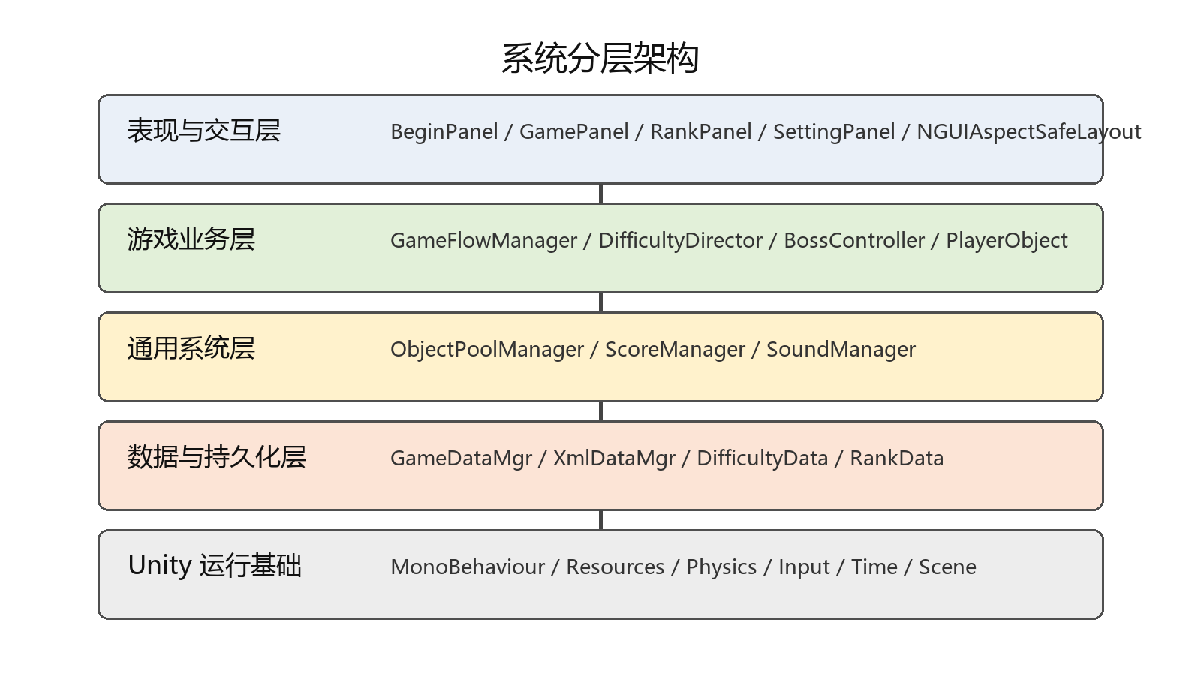
图4-1 系统分层架构

4.2.2 控制流与数据流
控制流从界面输入开始。入口面板写入战机和难度选择并加载 GameScene；GameFlowManager 建立流程状态；PlayerObject 与各发射器在允许状态下接收输入或计时；碰撞结果改变生命和分数；GameOver 状态把最终结果交给结算面板。控制流始终经过公开方法或状态查询，避免面板直接启停具体弹幕对象。
数据流分为静态配置、运行状态和持久化结果。静态配置由 StreamingAssets 中的 XML 进入 GameDataMgr；运行状态包括当前战机、难度、阶段、生存时间、威胁等级、Boss 轮次和对象池统计；持久化结果包括 MusicData 与 RankData。运行状态不会反向修改只读配置，排行榜保存也只写入独立文件，从而减少配置与用户数据互相污染。

4.3 模块划分
模块划分以变化频率和资源所有权为依据。流程、难度和计分属于全局规则，生命周期覆盖整场游戏；玩家、弹幕和 Boss 属于场景实体，可被创建、销毁或复用；界面面板只在显示期间接收输入；XML 管理器和对象池属于通用服务。表4-1列出模块入口及主要职责。
表4-1 系统模块与核心类
模块 | 核心类 | 主要职责
流程控制 | GameFlowManager | 维护五类状态、计时、Boss 轮次、暂停和结束。
难度控制 | DifficultyDirector、GameDataMgr | 合成基础难度、关卡阶段、威胁等级与 Boss 轮次倍率。
战斗实体 | PlayerObject、FireObject、BulletObject | 移动、技能、发射、弹道、碰撞和清除。
Boss 系统 | BossController | Boss 视觉、四阶段弹幕、轮次增强和清场。
资源管理 | ObjectPoolManager | 加载缓存、实例创建、复用、回收和统计。
计分排行 | ScoreManager、RankData、XmlDataMgr | 计算并固化总分，排序并持久化记录。
界面音效 | 各 Panel、NGUIAspectSafeLayout、SoundManager | 页面切换、状态呈现、适配和声音反馈。
模块之间采用单向依赖为主：界面读取业务状态，业务层读取配置与通用服务，数据层不访问具体面板。少量跨模块通知通过事件或集中管理器完成，例如分数变化通知 HUD，流程状态变化控制 Boss 与普通发射强度。该结构仍保留部分单例访问，但将单例限制在数据和通用管理器，避免每个实体都建立全局入口。

4.4 场景组织与状态设计

4.4.1 场景职责
BeginScene 负责入口、战机、难度、排行和设置；GameScene 负责战斗 HUD、发射器、玩家、暂停与结算。图4-2给出 GameFlowManager 的状态流转。Boss 预警与 Boss 生存阶段将普通发射强度降至 0.25，Boss 结束时只清理 BossSource 弹幕并恢复普通发射强度。
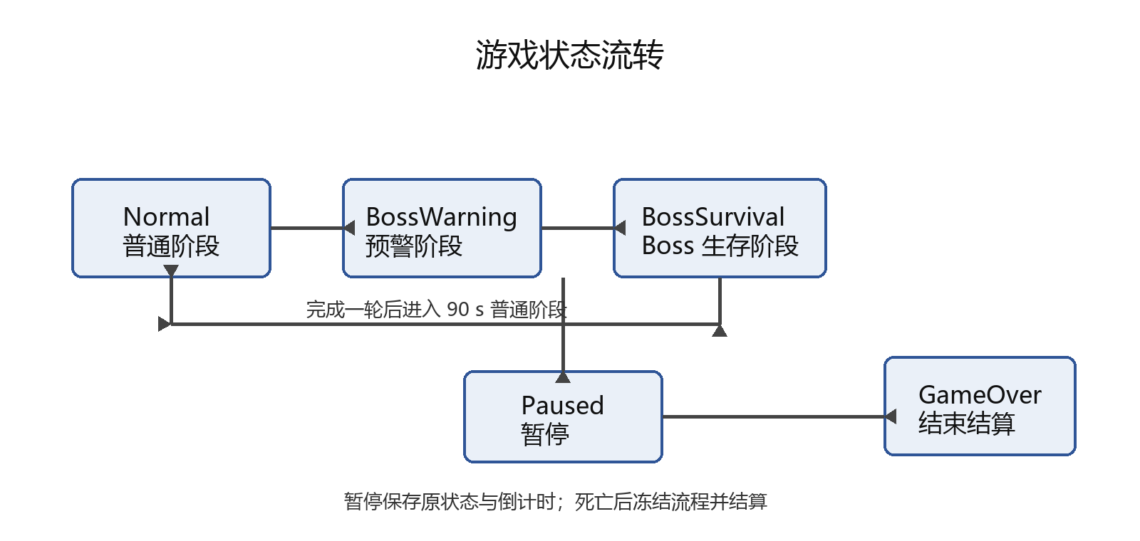
图4-2 游戏状态流转图

4.4.2 状态转移与守卫条件
Normal 状态累计进入 Boss 的间隔，达到阈值后转入 BossWarning；BossWarning 只负责提示和倒计时，结束后创建 Boss 并进入 BossActive；BossActive 持续指定时间并记录轮次，结束后清理 Boss 来源弹幕并回到 Normal。Pause 保存进入前状态并冻结 Time.timeScale，关闭暂停面板后恢复；GameOver 是终止状态，进入后不再接受普通流程计时和分数增长。
表4-2 游戏状态转换规则
当前状态 | 触发条件 | 目标状态 | 主要动作
Normal | 达到 Boss 间隔 | BossWarning | 降低普通发射强度并显示预警
BossWarning | 预警计时结束 | BossActive | 创建 Boss、重置阶段计时
BossActive | Boss 阶段结束 | Normal | 清理 Boss 弹幕、轮次加一
Normal/Boss | 点击暂停 | Pause | 保存原状态并冻结时间
Pause | 关闭暂停面板 | 原状态 | 恢复时间缩放与流程
任意战斗状态 | 玩家生命归零 | GameOver | 固化分数并显示结算

4.5 数据设计

4.5.1 静态配置对象
静态数据对象包括 RoleData、BulletData、FireData、DifficultyData 和 LevelData。RoleInfo 保存生命、速度、体积、资源名和缩放；BulletInfo 保存寿命、前进速度、横向速度、旋转速度、弹道类型和死亡特效；FireInfo 保存发射类型、数量、间隔、延迟和弹幕编号范围；DifficultyInfo 与 LevelInfo 分别提供基础倍率和随时间切换的阶段倍率。运行数据 RankInfo 保存姓名、最终分数、生存时间、难度、Boss 轮次、主动清弹量和记录时间。
配置对象采用列表容器与编号关联。战机、弹幕和发射模式在加载后先执行空集合检查，再对外提供按索引或编号查询。发射模式只保存弹幕编号范围而不直接保存预制体引用，BulletInfo 再通过资源名定位具体对象。这样的两级映射能够让同一发射模式组合多种弹幕，也能在不改场景的情况下调整数量、速度和轨迹。
表4-3 三档难度配置
难度 | 生命增量 | 弹速倍率 | 发射间隔倍率 | 护盾/s | 基础技能CD/s
简单 | +2 | 0.75 | 1.35 | 4 | 8
普通 | 0 | 1.00 | 1.00 | 3 | 10
困难 | -1 | 1.25 | 0.75 | 2 | 13
表4-4 时间阶段配置
阶段 | 开始/s | 弹速倍率 | 间隔倍率 | 可用发射模式
第一关-训练航线 | 0 | 1.00 | 1.00 | 1,2
第二关-密集弹幕 | 30 | 1.15 | 0.85 | 1,2,3
第三关-追踪压制 | 60 | 1.35 | 0.70 | 2,3,4
第四关-极限挑战 | 100 | 1.60 | 0.55 | 1,2,3,4

4.5.2 运行数据与一致性
运行数据由不同管理器拥有。GameFlowManager 持有状态、生存计时和 Boss 轮次；DifficultyDirector 依据这些值计算威胁等级；ScoreManager 持有清弹量、分项得分和固化标记；ObjectPoolManager 持有每个资源键的闲置栈和统计计数。其他组件只能通过查询或受控方法修改这些数据，避免多个脚本同时维护同一份计时或计数。
持久化时只复制已经固化的结果。RankInfo 不保存对场景对象的引用，只保存姓名、分数、生存时间、难度编号、Boss 轮次、主动清弹量和时间戳。保存前执行缺省值补齐、旧字段迁移、排序和截断；加载后再次归一化，以保证手工修改、旧版本数据或部分字段缺失不会破坏排行界面。

4.6 核心类关系
图4-3展示核心类的依赖方向。GameDataMgr 提供配置入口；GameFlowManager 的时间和轮次被 DifficultyDirector、BossController 与 ScoreManager 读取；PlayerObject、FireObject 和 BulletObject 形成战斗闭环；ObjectPoolManager 位于实体和通用资源之间，避免每种实体单独实现缓存。
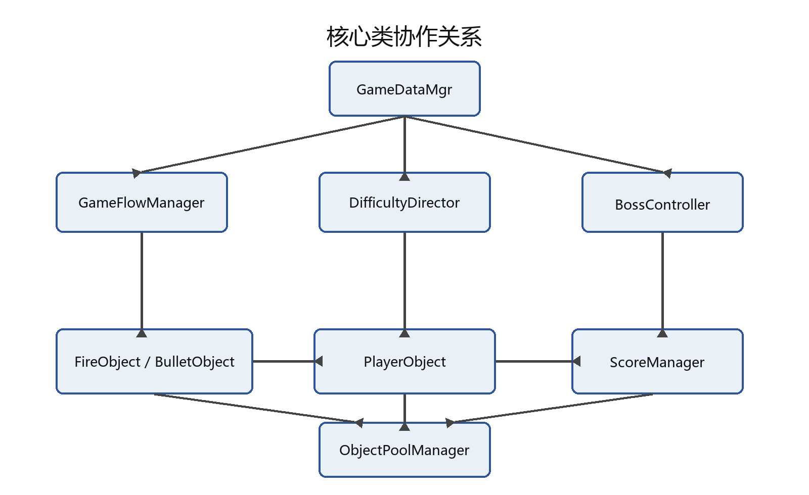
图4-3 核心类协作关系图
类关系中的关键点是所有权清晰。GameFlowManager 拥有流程状态但不拥有弹幕对象；ObjectPoolManager 拥有闲置对象集合但不决定弹幕运动；BulletObject 拥有单个弹幕的运动与碰撞状态，但资源创建和回收由对象池负责。所有权分离使得 Boss 清场可以按 BulletSource 筛选，而不需要销毁整个场景中的弹幕管理器。
在初始化顺序上，GameDataMgr 和通用管理器先建立，GameFlowManager 再读取当前选择和场景对象，玩家与发射器最后进入可运行状态。结束时顺序相反：流程先进入 GameOver，计分固化，面板显示，必要的对象停止或回收，最后由用户决定返回或重新加载场景。明确的顺序降低了空引用、重复注册和旧状态残留。

5 系统详细设计与实现

5.1 数据加载与初始化

5.1.1 配置来源与回退策略
GameDataMgr 构造时通过 XmlDataMgr 依次读取 MusicData、RankData、RoleData、BulletData、FireData、DifficultyData 和 LevelData。运行目录存在持久化文件时优先读取；否则读取 StreamingAssets。若难度或关卡集合为空，系统建立三档难度与四个时间阶段的默认值，再对排行榜执行归一化。该流程保证配置缺失时仍能形成可运行的最小状态。
数据加载采用类型与文件名配对，避免面板直接解析 XML。面板和战斗组件只向 GameDataMgr 请求当前战机、难度、阶段、弹幕或发射模式。这样既降低重复解析，也使测试可以直接替换数据对象验证边界。
只读配置与可写数据采用不同查找顺序。战机、弹幕、发射、难度和关卡首先从 StreamingAssets 获取，用于保证发布包具备初始内容；音乐设置和排行榜优先从 persistentDataPath 获取，用于保留用户修改。若可写文件不存在，则创建默认对象；若文件存在但反序列化失败，则先备份再回退，避免一次异常使后续启动持续失败。

5.1.2 初始化顺序与依赖检查
运行场景初始化分为四步。第一步建立数据、声音、对象池等通用管理器；第二步读取战机和难度选择并创建 PlayerObject；第三步由 GameFlowManager、DifficultyDirector、ScoreManager 和 BossController 注册运行状态；第四步启用 HUD、普通发射器和输入。每一步都检查必要引用，失败时保留明确日志并使用回退数据，而不是让 Update 在空引用状态下持续执行。
重新开始通过重新加载 GameScene 建立新的运行对象，但 GameDataMgr 中的用户选择和声音设置继续保留。为避免上一局数据泄漏，GameFlowManager 的状态计时、ScoreManager 的分项计数、BossController 的阶段索引和对象池活动对象都在新场景初始化时重置。工作流测试通过死亡后重开验证了生命、分数、状态与时间缩放恢复到初始值。

5.2 玩家控制、生命与技能

5.2.1 移动输入与屏幕边界
PlayerObject 在 Update 中依次处理护盾状态、战机技能、移动、点击清弹和技能输入。移动使用 Horizontal/Vertical 轴，横向输入附带机身滚转，并在世界坐标移动后通过 WorldToScreenPoint 检查是否越出屏幕。碰到边界时仅恢复对应方向的位置，以保持另一方向移动连续。
移动速度来自 RoleInfo，并可被特定技能临时放大。输入向量先限制长度，避免对角移动速度高于单轴移动；随后乘以 deltaTime 转换为帧率无关位移。边界判断使用玩家体积和相机转换结果预留安全距离，横向或纵向越界时分别回退对应坐标。这种分轴修正比整体回退更平滑，避免玩家贴边移动时出现明显停顿。

5.2.2 生命、护盾与专属技能
E 键触发通用护盾，持续时间和冷却来自难度配置；Q 键触发战机专属技能。五架战机依次提供爆破清屏、紧急维修、电磁干扰、能量脉冲和疾航推进。技能实现分别对应一次性清除、生命恢复、弹速缩放、周期清除和移动增益，并通过结束时间戳恢复默认状态。
表5-2 五类战机技能设计
战机 | 技能 | 主要效果 | 状态恢复
战机1 | 爆破清屏 | 立即清除允许清除的敌方弹幕 | 一次性执行后进入冷却
战机2 | 紧急维修 | 恢复生命并限制在最大生命值 | 更新 HUD 后进入冷却
战机3 | 电磁干扰 | 临时降低敌方弹幕速度 | 到期恢复全局速度倍率
战机4 | 能量脉冲 | 持续期间按周期清除邻近弹幕 | 到期停止周期触发
战机5 | 疾航推进 | 临时提高玩家移动速度 | 到期恢复 RoleInfo 基础速度
护盾和专属技能使用独立冷却，HUD 分别显示可用、激活和剩余冷却。技能触发前检查死亡、暂停和冷却状态；持续技能保存结束时间并在每帧检查，到期后只撤销本技能引入的倍率或周期行为。这样可以避免护盾结束误改专属技能状态，也避免重新开始后保留上一局的临时增益。

5.3 普通弹幕生成与运动

5.3.1 发射点布局与模式选择
FireObject 可布置在上、下、左、右及四个角共八个方位。组件根据屏幕尺寸把发射点转换到世界坐标，从当前关卡允许的 FireInfo 中随机选择模式，再按难度、关卡和威胁倍率计算发射间隔。弹幕可瞄准玩家或按扇形方向铺开。
八个边缘发射点不直接保存固定世界坐标，而是保存方位枚举。分辨率变化或相机视口调整后，FireObject 根据屏幕边界重新计算位置，使弹幕始终从可见区域边缘进入。模式选择先取得当前 LevelInfo 允许的编号集合，再从 FireData 查询具体数量、间隔、延迟和弹幕范围；若集合为空则使用基础模式，保证错误配置不会完全停止普通阶段。

5.3.2 弹道更新与来源管理
BulletObject 通过 BulletInfo.type 选择直线、正弦横移、正向旋转、反向旋转或追踪五种运动。普通弹与 Boss 弹通过 BulletSource 区分，便于 Boss 结束时只清除对应弹幕。玩家点击命中 Bullent 层的弹幕时调用 ClearByPlayer，只有这一直接操作会增加主动清弹计数。
直线弹幕沿初始方向匀速移动；正弦弹幕在前进方向上叠加横向周期位移；旋转弹幕持续改变局部角度形成曲线；追踪弹幕在限定转向速度下逐步靠近玩家方向，避免瞬间锁定。每种弹道都使用生命计时，到期或越出允许范围后回收。运动参数在 OnPoolAcquire 中重新赋值，在 OnPoolRelease 中清空，防止复用对象保留上一发弹幕的方向或计时。

5.4 Boss 行为与动态难度

5.4.1 Boss 阶段调度
BossController 把单轮 30 s Boss 阶段等分为四段：0%～25% 为 Fan，25%～50% 为 Spiral，50%～75% 为 Cross，75%～100% 为 Homing。第一轮主齐射数量分别为 5、5、4、3；后续轮次按各模式规则增加，并在第二轮起隔次附加交叉弹、第三轮起每三次附加追踪弹。三个专用 Boss 资源按轮次循环，缺失时回退到 Airplane5。
表5-1 Boss 攻击模式
模式 | 阶段 | 第一轮主齐射 | 轮次变化
Fan | 0%～25% | 5 | 每轮+2，上限13；扇形跨度随轮次增加
Spiral | 25%～50% | 5 | 每轮+1，上限10；旋转角逐次累积
Cross | 50%～75% | 4 | 第二轮起8发；基准角随齐射次数变化
Homing | 75%～100% | 3 | 每轮+1，上限6；朝玩家方向偏转
BossController 只在 BossActive 状态推进攻击计时，Pause 时不增加阶段时间，GameOver 时立即停止。阶段索引由当前 Boss 已用时间除以总时长计算，并限制在 0～3，跨越阶段边界时重置相应齐射计数。攻击对象统一标记为 BossSource，Boss 结束后可以只回收 Boss 弹幕，保留普通弹幕或特效的独立生命周期。

5.4.2 威胁等级与倍率合成
DifficultyDirector 每 30 s 增加一个时间增长步数，每完成一轮 Boss 再增加 2 个威胁步数，因此威胁等级可表示为：
ThreatLevel = floor(SurvivalTime / 30) + CompletedBossRounds × 2 + 1
普通弹速每个增长步数增加 4%，最高不超过 2.2 倍；普通发射间隔每步减少 3%，最低倍率为 0.45。Boss 弹速每轮增加 12%，最高 2.5 倍；Boss 发射间隔每轮减少 6%，最低倍率同为 0.45。上述动态倍率再与三档基础难度和当前关卡阶段相乘，并由 GameDataMgr 提供统一查询。
倍率计算采用“基础难度×时间阶段×动态威胁”的顺序，每一项先限制在合法范围，再计算最终值。弹速倍率越大表示移动越快，间隔倍率越小表示发射越频繁，因此两者必须分别设置上限和下限。对 Boss 的轮次增强与普通威胁分开计算，避免 Boss 轮次同时放大普通弹速和 Boss 模式数量后产生不可控的双重增长。

5.5 碰撞、伤害与结束

5.5.1 碰撞处理流程
BulletObject.OnTriggerEnter 检查目标是否带有 Player 标签，取得 PlayerObject 后调用 Wound 并回收自身。Wound 在死亡或护盾期间直接返回，否则生命减一、更新 HUD 并播放受击音效；生命降至零时 Dead 进入 GameOver、冻结时间、显示结算面板并呈现最终分数。通过 IsDead 和 IsShield 两个状态防止重复死亡与护盾期伤害。
表5-3 碰撞与清除处理矩阵
触发对象 | 条件 | 处理结果 | 是否计入主动清弹
敌方弹幕→玩家 | 玩家无护盾且未死亡 | 扣除生命、回收弹幕、更新 HUD | 否
敌方弹幕→玩家 | 护盾激活 | 忽略伤害并回收/继续按配置处理 | 否
鼠标点击→弹幕 | 命中可清除弹幕层 | 调用 ClearByPlayer 并回收 | 是
技能→弹幕 | 技能范围与来源符合 | 批量回收或降低速度 | 否
Boss 阶段结束→Boss 弹幕 | BulletSource 为 Boss | 批量回收 | 否
弹幕寿命结束/越界 | 计时或位置超过限制 | 返回对象池 | 否
死亡处理按照先固化逻辑、后显示界面的顺序执行。PlayerObject 首先设置 IsDead，阻止同帧其他碰撞重复进入；GameFlowManager 转入 GameOver 并冻结流程；ScoreManager 计算最终值并设置 IsFinalized；GameOverPanel 最后读取结果。若玩家选择重开，场景重新加载而不是手工恢复所有组件，从而降低遗漏临时状态的风险。

5.6 对象池设计与实现

5.6.1 池键、闲置栈与创建策略
ObjectPoolManager 按资源路径或预制体键维护 Stack<PooledObject>。Spawn 优先从闲置栈弹出对象；无可用对象时才 Instantiate。取出后恢复父节点、位置、旋转和原始缩放，标记 IsSpawned，并触发 IPoolableObject.OnPoolAcquire。Release 先触发 OnPoolRelease，再根据 poolingEnabled 与 maxInactivePerResource 决定压回栈或销毁。
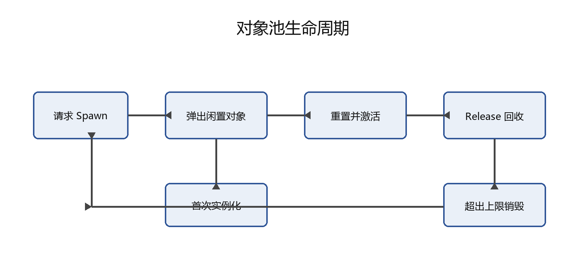
图5-1 对象池生命周期
资源路径键适用于运行时加载的弹幕和特效，预制体键适用于场景已经持有引用的对象。首次创建时，PooledObject 记录 Owner、Key 和原始缩放；后续 Spawn 不重新推断资源身份。闲置栈中若发现空引用或已被外部销毁的对象，管理器跳过并继续查找，避免单个异常项阻断整个资源池。

5.6.2 获取、回收与统计约束
对象池同时记录 SpawnRequests、InstancesCreated、InstancesReused、ActiveCount、RecycleRequests、InactiveCount 与 DiscardedCount。PooledObject 的 IsSpawned 与 Owner 校验避免重复回收或跨池回收；BulletObject 在获取和释放回调中重置弹幕信息、计时、来源和死亡标记，避免旧状态污染下一次使用。
表5-4 对象池状态与统计量
状态/统计 | 更新时机 | 作用
SpawnRequests | 每次请求对象 | 衡量总请求规模
InstancesCreated | 闲置栈为空并实例化 | 衡量实际创建成本
InstancesReused | 成功从闲置栈取出 | 衡量复用比例
ActiveCount | 获取加一、回收减一 | 检查活动对象是否泄漏
RecycleRequests | 每次 Release | 核对回收路径调用
InactiveCount | 压入或弹出闲置栈 | 控制每资源闲置上限
DiscardedCount | 关闭池化或超过上限 | 记录被销毁对象数量
回收顺序要求业务状态先清理、对象再失活、最后进入闲置栈。若先压栈后执行 OnPoolRelease，另一次 Spawn 可能在重置完成前取出同一对象。管理器因此保持同步顺序，并用 IsSpawned 作为幂等守卫。测试分别覆盖正常复用、关闭池化、超出上限、重复回收以及 Boss 来源批量清理。

5.7 综合计分系统

5.7.1 分项得分与难度系数
ScoreManager 每帧读取流程和难度状态，分别计算生存分、主动清弹分和 Boss 阶段奖励。生存分为向下取整后的生存秒数乘 10；每次主动清弹得 25 分；Boss 奖励按完成轮次的三角数累计，基础奖励为 1000。简单、普通、困难的难度系数依次为 1.00、1.25、1.60。
FinalScore = round((floor(t × 10) + cleared × 25 + 1000 × n × (n + 1) / 2) × coefficient)
表5-5 计分示例
参数 | 示例值 | 计算结果
生存时间 t | 185.7 s | floor(185.7)×10=1850
主动清弹 cleared | 42 | 42×25=1050
完成 Boss 轮次 n | 2 | 1000×2×3/2=3000
基础分合计 | — | 1850+1050+3000=5900
普通难度系数 | 1.25 | round(5900×1.25)=7375

5.7.2 分数固化与溢出保护
其中 t 为生存时间，cleared 为玩家主动清弹数量，n 为完成的 Boss 轮次。进入 GameOver 后调用 FinalizeScore，IsFinalized 阻止后续变化。所有中间计算使用 long 或 double，并在写入 int 前限制到合法范围，减少长时间运行的溢出风险。
HUD 显示的是当前估算分数，排行榜保存的是 FinalizeScore 产生的固定值。固化前最后读取一次流程时间、Boss 轮次和主动清弹量，随后不再响应计时或清弹事件。重新开始会创建新的 ScoreManager 状态；返回主菜单后只保留已经写入 RankData 的记录。测试覆盖零时间、多个 Boss 轮次、不同难度系数和固化后继续更新等边界。

5.8 排行榜与 XML 持久化

5.8.1 排行记录归一化与排序
结算保存时，GameDataMgr 创建 RankInfo，写入玩家名、最终分数、生存时间、难度、Boss 轮次、主动清弹和记录时间，再调用 NormalizeAndSort(20)。旧版 XML 仅有 time 字段时，Normalize 会将其迁移为 survivalTime，并为缺失字段补安全默认值。
排序首先按最终分数降序；分数相同时按生存时间降序；仍相同时保留稳定顺序。姓名为空时使用默认名称，负数时间、分数和轮次被归零，难度编号限制在可用范围。排序完成后只保留前 20 条，既控制文件体积，也让 RankPanel 的滚动列表保持可读。

5.8.2 临时文件写入与损坏恢复
XmlDataMgr 的保存流程不是直接覆盖目标文件，而是先序列化到“.tmp”，成功后删除旧文件并移动临时文件。读取到损坏的持久化 XML 时先生成备份，再加载 StreamingAssets 或默认对象，并尝试重写持久化文件。该设计不能代替事务型数据库，但适合本项目体量并提高了本地配置的可恢复性。
临时文件策略把序列化失败与目标文件替换分开。只有临时文件完整写入后才进入替换步骤；异常退出最多留下可识别的 .tmp，而不会把半段 XML 直接覆盖有效文件。损坏恢复保留原始异常文件用于排查，同时确保用户仍能进入游戏。对排行榜的往返测试使用独立临时路径，避免测试污染真实用户记录。

5.9 游戏界面、设置与多分辨率适配

5.9.1 面板组织与运行信息
图5-2至图5-4展示真实界面。主菜单提供开始、排行和设置入口；难度界面将三档参数差异以文字提示；战斗 HUD 显示关卡、Boss 倒计时、难度、威胁等级、分数、生命和技能状态。界面文本由运行状态更新，按钮交互仍通过原有 NGUI 事件绑定。

图5-2 主菜单界面
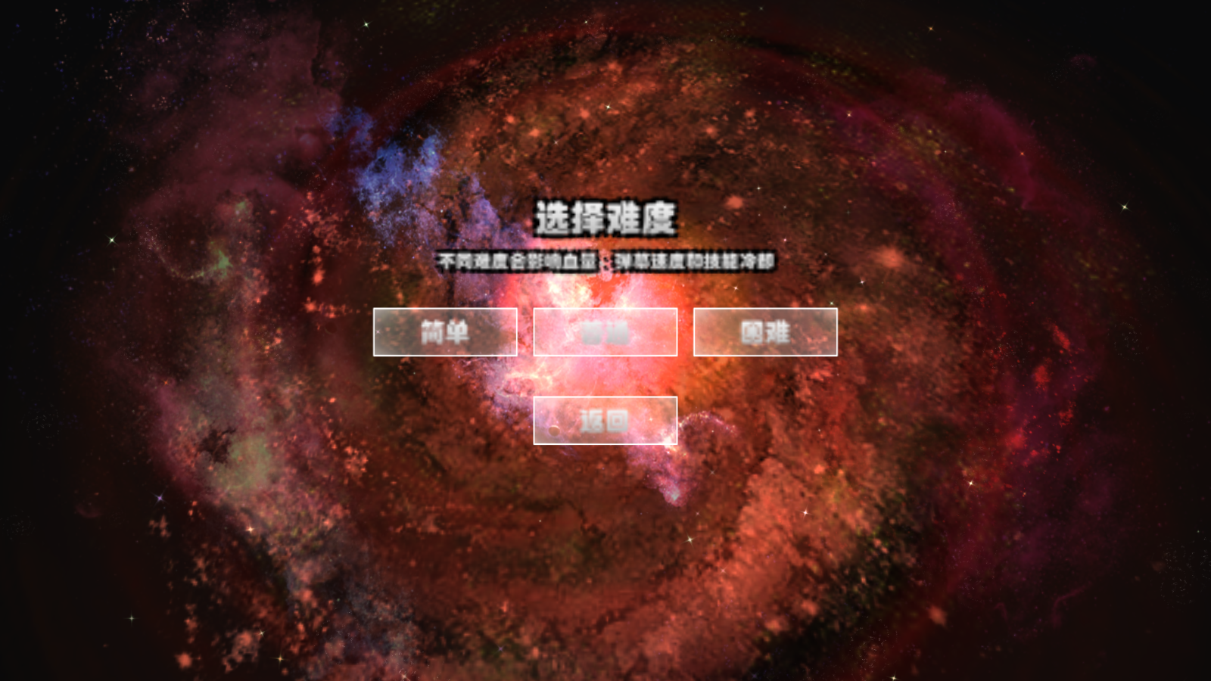
图5-3 难度选择界面
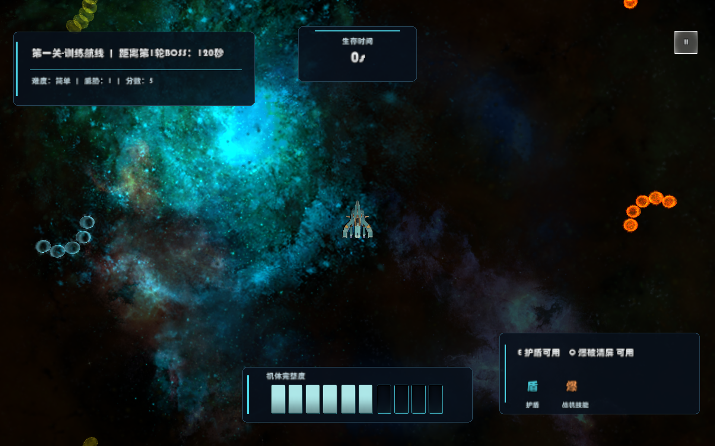
图5-4 游戏 HUD 与弹幕画面
主菜单与子面板通过显式显示/隐藏切换，返回操作恢复上一级面板而不是重新加载场景。DifficultyPanel 在确认前只修改临时选择，确认后写入 GameDataMgr；GamePanel 不保存业务数据，只从 PlayerObject、GameFlowManager、DifficultyDirector 和 ScoreManager 读取显示值。界面层保持只读展示或调用公开命令，避免 UILabel 成为实际状态来源。

5.9.2 参考分辨率与安全区域
NGUIAspectSafeLayout 以 1920×1080 为参考尺寸，持续监听画面尺寸、RenderTexture、安全区域和 Camera.rect 的变化。宽屏保持参考垂直视野，窄屏则扩大垂直视野或正交尺寸以容纳参考宽度；安全区域先限制在有效屏幕范围，再转换为相机视口。测试覆盖 2560×1080、1920×1200、1440×1080 等比例，检查控件位于参考框架内且不重叠。
适配过程先计算实际宽高比与参考宽高比。实际画面更宽时保持参考高度并增加左右可视范围；实际画面更窄时保证参考宽度完整可见，必要时增加上下范围。随后把 Screen.safeArea 从像素坐标转换为归一化视口，与 Camera.rect 求交，并把交集映射到 UIRoot。控件测试使用参考框架边界而不是肉眼判断，能够检查按钮、文字和滑块是否越界。

5.9.3 设置、排行与结算界面
SettingPanel 绑定音乐/音效滑块与开关，显示时从 MusicData 回填，关闭时调用 SaveMusic。RankPanel 使用受限的纵向滚动区域显示按总分排序的记录。图5-5和图5-6为真实排行与设置界面；图5-7为死亡结算界面。
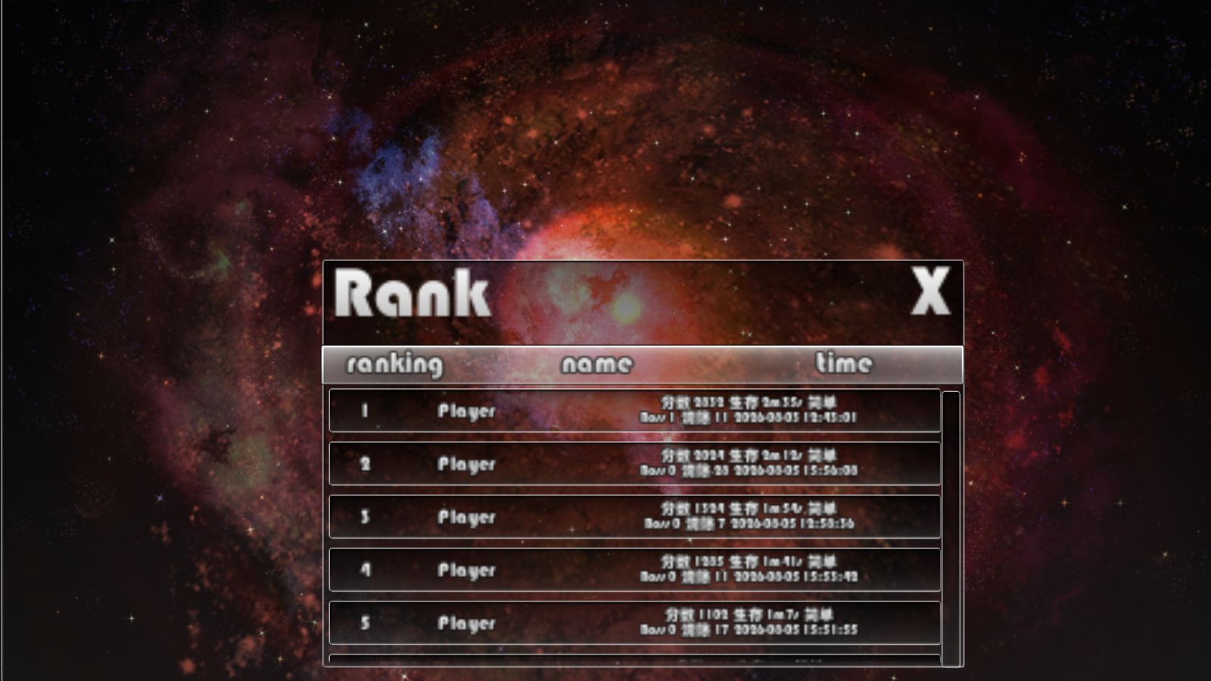
图5-5 排行榜界面
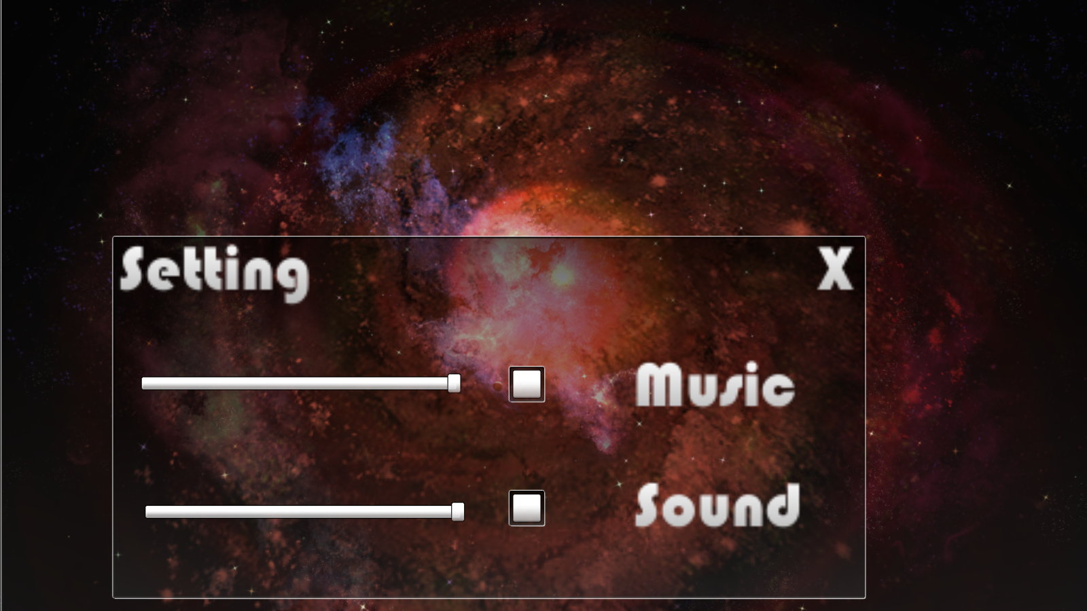
图5-6 游戏设置界面
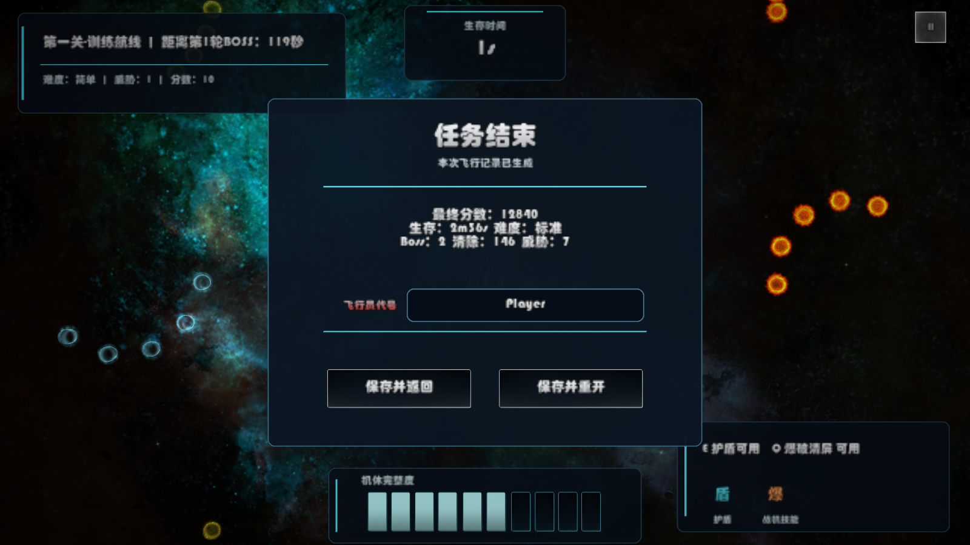
图5-7 游戏结束与分数结算界面
设置面板把开关与音量分开保存：关闭音乐不会丢失原音量，重新开启后恢复滑块值；音效采用相同策略。排行条目显示姓名、分数、生存时间、难度和 Boss 轮次，滚动区域限制裁剪范围。结算界面只读取已固化分数，并提供保存返回、保存重开等明确路径，避免同一局成绩被多次写入。

6 系统测试与结果分析

6.1 测试环境与方法
测试在 Unity 2022.3.62f2c1 的 EditMode 环境中执行，结果由 NUnit XML 保存。最终综合报告为 GraduationAuditAllTests_AcceptanceFinal_20260805.xml，结束时间 2026-08-05 15:40:48Z，记录 56 个用例全部通过、失败 0。独立工作流报告 RuntimeWorkflowAcceptanceTests_Final4_20260805.xml 记录 5 个用例全部通过。
对象池性能数据来自 ObjectPoolBenchmark.csv，属于 Unity Editor 中的微基准；平衡数据来自 Stage9BalanceResults.csv 与 Stage9BalanceReport.md，属于固定随机种子模型。两者均不用于声称发布版本帧率、真实硬件能耗或真人躲避水平。
测试目标按照需求追溯关系确定。流程测试对应暂停、Boss 周期和结束状态；规则测试对应威胁倍率、技能、计分和排行；资源测试对应对象池创建与回收；数据测试对应 XML 往返、旧字段迁移和损坏恢复；界面测试对应面板入口、控件边界和多宽高比适配。每个测试类只验证一组相近规则，综合报告再汇总为版本级验收结果。
为降低偶然性，确定性规则使用固定输入和明确期望值；涉及时间的组件直接设置或推进测试时钟；涉及文件的用例使用临时目录；涉及随机平衡的模型固定种子并重复 400 次。测试完成后保存原始 XML 或 CSV，论文只对文件中可复核的数量和趋势作解释。

6.2 功能与结构测试

6.2.1 规则与组件测试
规则测试优先覆盖临界值和幂等条件。DifficultyDirector 检查 30 s 前后威胁等级、Boss 轮次加成和倍率上下限；ScoreManager 检查零输入、清弹加分、Boss 三角奖励、三档系数和固化后不变；RankData 检查同分排序、旧 time 字段迁移和 20 条截断；ObjectPoolManager 检查首次创建、再次复用、关闭池化、达到上限和重复回收。
表6-1 最终综合测试分类结果
测试类 | 用例数 | 通过 | 验证重点
BossControllerTests | 5 | 5 | 生命周期、四阶段、轮次增强、资源与暂停
DifficultyDirectorTests | 3 | 3 | 30 s 增长、Boss 加成与倍率边界
GameFlowManagerTests | 3 | 3 | 状态循环、暂停保持、结束停止
ObjectPoolManagerTests | 6 | 6 | 复用、关闭池化、Boss 清理与三种规模
ScoreManagerTests | 5 | 5 | 分项计分、系数、Boss 奖励与固化
RankDataTests | 4 | 4 | XML 往返、旧字段、排序与20条上限
Stage8/Stage9 | 9 | 9 | 恢复、完整流程、压力和平衡复现
UI 与工作流测试 | 21 | 21 | 菜单、设置、适配、点击和运行闭环
合计 | 56 | 56 | 全部通过

6.2.2 场景结构与界面约束
结构测试不依赖人工打开每个预制体，而是读取场景和资源数据检查组件存在性、引用关系、按钮边界、Layer 与 Tag。UI 用例覆盖主菜单入口、难度选择、设置保存、排行列表、暂停关闭和结算按钮；适配用例在多种宽高比下计算控件边界，确保交互控件位于参考框架和安全区域内。表6-1中的 UI 与工作流测试共 21 项，占总用例的较大比例，反映了界面接线对完整流程的重要性。
56 项全部通过表示当前工程满足已经编码的验收条件，但不能证明未编码场景不存在缺陷。例如极端硬件性能、长时间输入抖动、第三方资源许可和真人学习曲线不在 EditMode 测试范围内。因此，测试结论用于支持结构与规则稳定性，而不是作为商业发布质量的充分条件。

6.3 运行工作流验收
独立工作流用例从用户可见入口驱动多个系统协作，重点验证单元测试之间的连接是否正确。难度选择用例同时检查按钮、共享数据、场景加载和运行管理器；暂停用例检查按钮事件、原状态保存和 Time.timeScale；死亡用例检查碰撞结果、流程终止、分数固化和结算显示。
表6-2 独立工作流验收结果
用例 | 结果 | 覆盖路径
DifficultySelectionLoadsGameSceneAndRuntimeSystems | 通过 | 难度选择→加载 GameScene→运行系统存在
PauseButtonFreezesFlowAndCloseButtonResumesIt | 通过 | 暂停按钮→流程冻结→关闭面板→恢复
PlayerDeathFinalizesScoreAndShowsSettlement | 通过 | 玩家死亡→分数固化→结算显示
RestartButtonReloadsFreshGameState | 通过 | 结算重启→新游戏状态
FinalizedScoreRoundTripsThroughTemporaryRankXml | 通过 | 最终分数→临时 XML→反序列化一致
五项工作流均通过，说明入口场景与战斗场景之间的数据传递、暂停恢复、死亡结算、重启初始化和排行榜序列化在测试环境中形成闭环。工作流数量少于规则测试，是因为每个工作流执行成本更高且覆盖多个组件；其作用是验证连接，不重复穷举每个底层边界。
工作流测试仍需要人工界面验收补充。自动化可以断言面板是否显示、按钮是否存在和状态是否变化，但不能充分判断弹幕观感、文字层次、动画节奏或操作舒适度。论文中的界面截图用于记录关键状态，后续还应在目标分辨率下进行连续试玩。

6.4 对象池微基准
微基准分别执行 500、1000、2000 次请求。直接模式每次创建并销毁；池化模式先预热，使测试阶段从池中复用。图6-1与表6-3显示，在三种规模下池化路径耗时均低于直接实例化路径，并显著降低托管内存峰值增量。
基准在同一 Editor 进程内顺序执行，并在计时前完成必要预热。直接模式统计 Instantiate/Destroy 路径，池化模式统计 Spawn/Release 路径；两种模式使用相同请求数量和对象类型。记录指标包括总耗时、换算吞吐、托管内存峰值增量、创建/复用次数以及三代 GC 计数。该设计关注路径差异，不模拟渲染、物理和真实弹幕行为的全部开销。
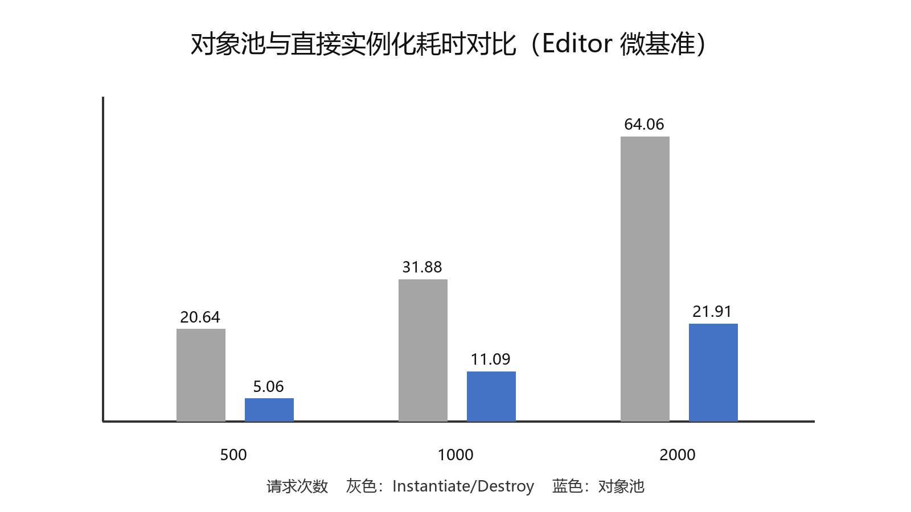
图6-1 对象池与直接实例化耗时对比
表6-3 对象池 Editor 微基准结果
请求 | 模式 | 耗时/ms | 吞吐/s | 峰值增量/B | 创建 | 复用 | GC(0/1/2)
500 | 直接 | 20.641 | 24223.7 | 458752 | 500 | 0 | 0/0/0
500 | 池化 | 5.057 | 98876.8 | 16384 | 0 | 500 | 0/0/0
1000 | 直接 | 31.875 | 31372.5 | 872448 | 1000 | 0 | 0/0/0
1000 | 池化 | 11.090 | 90175.4 | 36864 | 0 | 1000 | 0/0/0
2000 | 直接 | 64.063 | 31219.5 | 823296 | 2000 | 0 | 1/1/1
2000 | 池化 | 21.908 | 91290.4 | 77824 | 0 | 2000 | 0/0/0
以 2000 次请求为例，直接模式耗时 64.063 ms、托管内存峰值增量 823296 B，并记录 1/1/1 次分代 GC；池化模式耗时 21.908 ms、峰值增量 77824 B，GC 为 0/0/0。该结果说明预热复用降低了该测试环境下的分配压力，但不能直接外推为所有设备和实际帧率。
从规模变化看，请求数从 500 增加到 2000 后，两种路径耗时都增长，但直接模式同时产生大量实例创建，池化模式的创建数保持为 0、复用数等于请求数。峰值增量没有严格按请求数线性增长，这是托管分配、编辑器状态和 GC 时机共同作用的结果，因此论文不对单次对象成本作精确线性估计，只比较同一轮测试中的路径差异。
对象池并非没有成本。预热需要初始创建时间，闲置对象占用内存，过大的 maxInactivePerResource 会使资源长期保留，过小则会频繁丢弃。实际项目应结合最高同时弹幕量设置容量，并用发布包 Profiler 观察活动数、闲置数、GC.Alloc 和帧时间。本微基准证明实现路径有效，但容量参数仍需实机数据校准。

6.5 固定种子平衡模型
平衡模型覆盖五架战机与三档难度，共 15 个组合；每个组合执行 400 次，单次最多 480 s，总计 6000 次。模型直接读取战机、难度、关卡、发射模式、动态威胁、Boss 弹幕和计分公式，并使用固定概率假设折算移动、体积、护盾与技能效果。由于它不是玩家实验，本文只比较相对趋势。
模型以离散时间推进，按当前难度、时间阶段和威胁等级估计单位时间压力，再根据战机生命、体积、移动、护盾和技能效果计算受击概率修正。Boss 时间段使用对应轮次和攻击模式的额外压力；死亡时记录生存时间、得分和所在 Boss 轮次；达到 480 s 则按上限结束。固定种子保证同一版本重复运行得到一致结果。
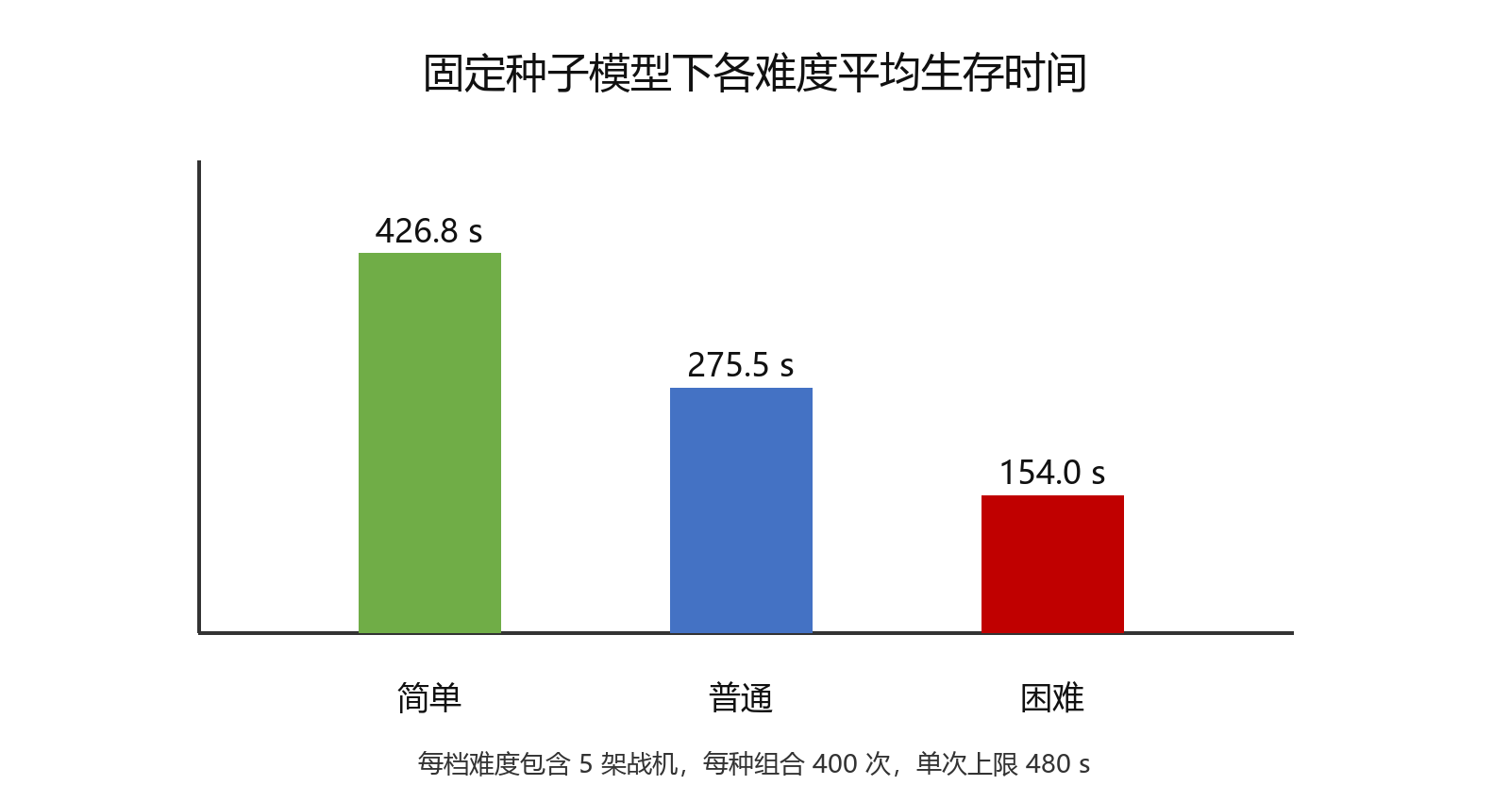
图6-2 各难度平均生存时间对比
表6-4 难度平均结果
难度 | 平均生存/s | 平均分 | Boss 1 死亡率 | Boss 2 死亡率
简单 | 426.8 | 11470 | 0.0% | 0.8%
普通 | 275.5 | 8066 | 4.4% | 21.6%
困难 | 154.0 | 4747 | 19.8% | 47.9%
简单、普通、困难的平均生存时间依次下降，Boss 死亡率依次上升，说明三档基础参数与动态威胁组合能够产生单调的相对难度趋势。不同战机差异较大，例如维修型战机跨难度平均生存时间高于部分其他战机，提示后续需要真人试玩进一步校准技能收益、体积与生命值之间的关系。
表6-5 平衡模型输入与解释边界
输入类别 | 模型使用方式 | 不能代表的内容
战机生命、速度、体积 | 修正容错和受击概率 | 玩家操作熟练度与路线选择
护盾与专属技能 | 按冷却和持续时间折算收益 | 真实触发时机与误操作
弹速、间隔、模式 | 形成单位时间压力 | 画面遮挡和人眼辨识难度
Boss 轮次与阶段 | 叠加分段压力与奖励 | 玩家学习 Boss 模式的速度
固定随机种子 | 保证结果可复现 | 真实玩家之间的随机差异
模型结果主要用于发现参数方向错误和明显失衡。如果困难平均生存时间高于简单，或某架战机在所有难度下都远高于其他战机，就应检查倍率、技能收益或体积参数。当前结果满足三档单调趋势，但战机间差异仍需人工样本确认。后续真人测试应记录玩家水平、战机、难度、生存时间、Boss 轮次和主观评价，再与模型趋势比较。

6.6 测试结果分析

6.6.1 已获得证据
综合测试表明，项目的关键结构、规则和界面约束已形成稳定回归集。56 项通过并不等同于没有缺陷，它说明已编码的验收条件在该版本中满足。对象池微基准提供了复用路径优于直接路径的局部证据；固定种子模型提供了难度趋势证据。尚未获得的证据包括发布包在目标硬件上的帧时间、长时间内存曲线、真人可玩性样本和不同输入设备体验。
现有证据可以支持四项结论：第一，流程状态、暂停和结束约束能够重复验证；第二，对象池确实走复用路径并降低本次 Editor 微基准中的分配压力；第三，计分、排行和 XML 恢复具有明确边界；第四，固定模型中三档难度呈单调趋势。证据之间相互独立，避免用单一截图或一次试玩代替全部质量判断。

6.6.2 风险与后续验证
最需要补充的是发布包性能和真人体验。发布包应在至少一台目标计算机上记录普通阶段、首次 Boss、高轮次 Boss 和极端弹幕密度下的 CPU/GPU 帧时间、GC.Alloc、活动对象和内存曲线；真人测试应按新手与熟练玩家分组，记录五架战机和三档难度的生存分布、技能使用率与主观难度。只有这些数据加入后，才能进一步讨论帧率稳定性和玩法平衡。
其次需要补充输入与平台边界，包括不同窗口尺寸、全屏切换、键盘同时按键、低帧率下的输入响应和失焦恢复。当前 UI 自动化已验证静态边界，但动态分辨率变化和安全区域设备仍应通过发布包验证。XML 数据还可增加校验和版本号，以便未来字段扩展时进行显式迁移。

7 总结与展望

7.1 工作总结
本文完成了基于 Unity 的飞行射击游戏设计与实现说明。项目以两个场景构建完整入口和战斗闭环，以 GameFlowManager 显式管理普通、预警、Boss、暂停和结束状态，以 DifficultyDirector 合成生存时间与 Boss 轮次威胁，以 BossController 实现四阶段弹幕，以 ObjectPoolManager 统一复用弹幕和特效，以 ScoreManager 和 XML 排行榜形成可保存的成绩反馈。
在工程质量方面，项目通过数据驱动减少场景硬编码，通过接口回调重置池化对象，通过临时文件与损坏备份提高 XML 恢复能力，通过安全区域适配覆盖多宽高比，并以 56 项综合测试和 5 项独立工作流验收建立可追溯证据。对象池基准与 6000 次固定种子模型进一步说明性能路径和相对难度趋势。
论文工作将项目中的分散实现整理为需求、架构、数据、状态和验证之间的对应关系。功能需求能够映射到面板与管理器，非功能需求能够映射到对象池、恢复策略和适配测试，核心公式能够映射到配置与测试数据。通过这种组织，论文不仅展示运行结果，也解释了规则为何这样划分、异常如何处理以及结论由什么证据支持。
从最终结果看，系统已经具备可运行入口、可选择战机与难度、持续战斗、分阶段 Boss、技能与护盾、暂停恢复、结算排行、声音设置和多比例适配。其工程结构能够支持继续增加战机、弹幕、Boss 模式和关卡阶段，而不必重写全部流程。

7.2 不足与改进方向
当前不足主要有四点。第一，性能数据来自 Editor 微基准，尚缺目标平台发布包的 CPU、GPU、帧时间和内存采样；第二，平衡结果来自概率模型，无法替代真人操作、学习曲线和主观体验；第三，XML 适合单机小规模数据，但缺少防篡改、并发与云同步；第四，部分系统通过全局单例互相访问，项目规模继续扩大时会增加替换和依赖管理成本。
后续可在目标硬件建立性能基线，使用 Unity Profiler 记录不同弹幕密度下的帧时间与 GC；组织分层玩家测试，按战机、难度和 Boss 轮次收集生存分布与反馈；将难度曲线和 Boss 模式权重完全外部化；为排行榜增加校验或云端服务；逐步引入依赖注入、事件总线或 ScriptableObject 配置，降低全局管理器耦合；同时补充 PlayMode、发布包和输入设备测试。
在内容扩展方面，可把目前按时间推进的四个阶段发展为完整关卡资源，每关配置独立背景、敌机、弹幕集合、Boss 和奖励；加入可视化配置检查器，减少 XML 手工编号错误；为对象池增加按场景预热和容量监控；为 UI 建立统一导航与输入抽象，以支持手柄和触摸设备。
在验证方面，可建立持续集成任务自动运行 EditMode/PlayMode 测试并归档结果；用 ProfilerRecorder 或性能测试包收集发布版本数据；将平衡模型与匿名试玩数据结合，比较预测与实际生存分布。通过持续采样和版本对比，难度、性能与资源容量才能从一次性配置转变为可维护的工程基线。

参考文献
[1] Unity Technologies. Unity User Manual 2022.3 (LTS)[EB/OL]. https://docs.unity3d.com/2022.3/Documentation/Manual/UnityManual.html, 2026-08-06.
[2] Unity Technologies. Scripting[EB/OL]. https://docs.unity3d.com/2022.3/Documentation/Manual/ScriptingSection.html, 2026-08-06.
[3] Unity Technologies. MonoBehaviour[EB/OL]. https://docs.unity3d.com/2022.3/Documentation/ScriptReference/MonoBehaviour.html, 2026-08-06.
[4] Unity Technologies. Object.Instantiate[EB/OL]. https://docs.unity3d.com/2022.3/Documentation/ScriptReference/Object.Instantiate.html, 2026-08-06.
[5] Unity Technologies. Resources.Load[EB/OL]. https://docs.unity3d.com/2022.3/Documentation/ScriptReference/Resources.Load.html, 2026-08-06.
[6] Microsoft. XmlSerializer Class (System.Xml.Serialization)[EB/OL]. https://learn.microsoft.com/en-us/dotnet/api/system.xml.serialization.xmlserializer, 2026-08-06.
[7] Unity Technologies. Screen.safeArea[EB/OL]. https://docs.unity3d.com/2022.3/Documentation/ScriptReference/Screen-safeArea.html, 2026-08-06.
[8] Microsoft. Classes, structs, and records - C#[EB/OL]. https://learn.microsoft.com/en-us/dotnet/csharp/fundamentals/object-oriented/, 2026-08-06.
[9] Microsoft. Details of XML serialization - .NET[EB/OL]. https://learn.microsoft.com/en-us/dotnet/standard/serialization/introducing-xml-serialization, 2026-08-06.
[10] NYSTROM R. Game Programming Patterns[M]. Genever Benning, 2014.
[11] Unity Technologies. About Unity Test Framework 1.1.33[EB/OL]. https://docs.unity3d.com/Packages/com.unity.test-framework@1.1/manual/index.html, 2026-08-06.
[12] GREGORY J. Game Engine Architecture[M]. 3rd ed. Boca Raton: CRC Press, 2018.

致 谢
本论文的完成离不开课程学习、项目实践和测试资料的积累。感谢指导教师在课题方向、系统设计和论文规范方面给予的指导，感谢学院提供的学习环境与实验条件，感谢同学在界面体验和问题讨论中的帮助。本文所述事实均以当前项目源码、场景、配置和测试记录为依据；个人身份信息将在正式提交前由作者补充。
同时感谢 Unity 与 Microsoft 官方文档以及相关技术著作为项目实现提供可核验的技术参考。由于能力与时间有限，系统仍存在性能实机验证、真人平衡测试和工程解耦等不足，后续将继续根据实际测试结果完善。

